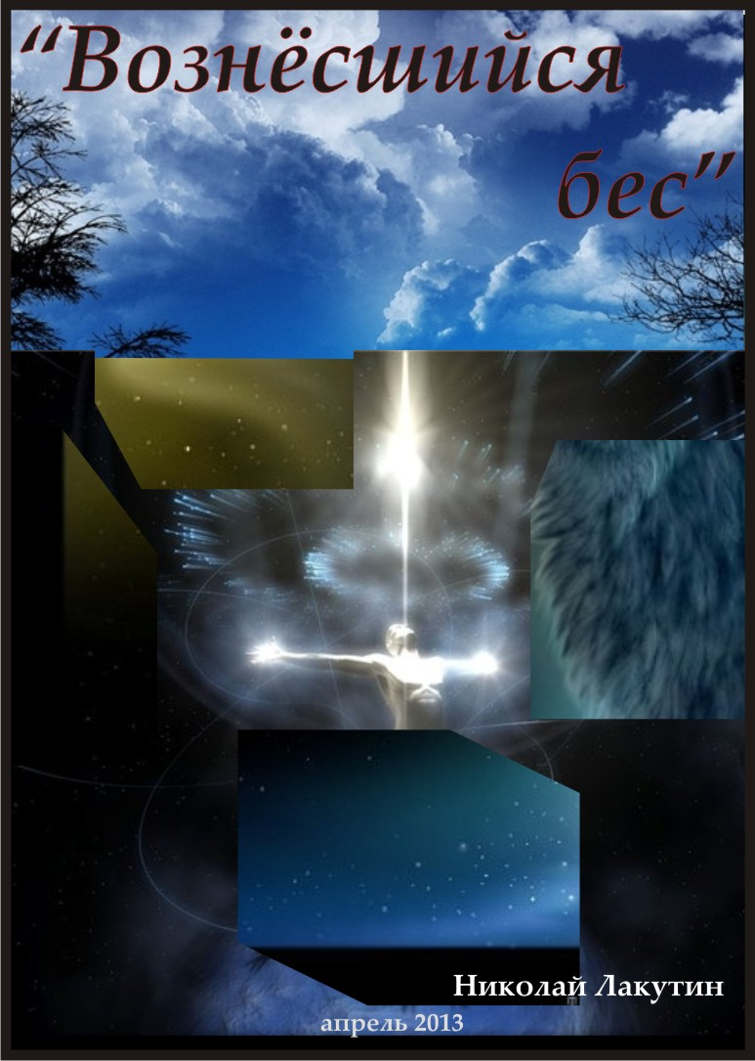
Друзья, значит, чтобы сразу было понятно о каком явлении идёт речь, учитывая, что словосочетания «Вознёсшийся бес» доселе никто из Вас не слышал, если конечно эта книга не попадала в руки Вам раньше, поясню. Вы неоднократно в своей жизни слышали выражение «Падший ангел». Речь идёт о сатане, который был ангелом, но потом поднял бунт и был низвержен с небес на землю. Потому и называется он падший. Ангел кармы, судьбы, ангел смерти – это всё тоже «из этой оперы». У Вас не возникало вопроса – почему не может быть вознесшегося беса, который бы вознесся на небеса, вследствие череды благих намерений не присущих бесам?
Лично у меня этот вопрос возник, но не сразу, а лишь после того как я испытал чувство вознесшегося беса…

Приступим…

В мире, котором дорога каждая прожитая минутка, в суете дней, которая затаскивает нас с необычайным профессионализмом, в обороте повседневных обязанностей и забот мы «с головой» погружены в дела. Звонки, совещания, переговоры, коммерческие предложения, презентации, продажи, сделки, изо дня в день как снежный ком нас утаскивает в социальную оболочку существующих экономических отношений во взаимодействии друг с другом.
Но однажды, вечером, а возможно и ночью, когда ты понимаешь что на сегодня твой ненормированный рабочий день подошёл к логическому завершению. В эту минуту осознаёшь, что именно сейчас все твои дела, сделки и переговоры увенчались успехом, с чувством собственного достоинства и небывалым психологическим удовлетворением садишься в автомобиль и направляешься в сторону дома.
Дорога почти свободна, но ты никуда не торопишься и плавно пересекаешь центральные улицы усталого города. Впервые за несколько месяцев ты никуда не торопишься, ни к чему не стремишься, ни желаешь думать о работе, о хобби, о друзьях, хочется некой отрешенности, чего-то совершенно иного, не связанного со всем тем, что уже «сидит в печёнках».
Понимая, что твои рассуждения через непродолжительное время прервут домашний быт, так как до дома ехать осталось совсем немного, а чувство стороннего разума и лёгкости, которая преобладает сейчас, так не часто тебя посещает, и ты не хочешь всё это развеивать очередным оборотом социальной жизни, который тебя вот-вот настигнет – сворачиваешь на набережную.
На пустой парковке, оставив свой автомобиль - неспешно идёшь по побережью. Туман, прохладно, но тебе комфортно, приятная, играющая дрожь пробирает под плащом, тем самым задавая усиленный фон череде отрешённых рассуждений.
Какой-то бродяга заснул под лавкой. Храпит, значит живой, Бог с ним, пусть спит.
- «А успешный я человек, всё же. Можно за себя порадоваться. У меня очень престижный авто бизнес - класса, работа, на которую не попадёшь просто так, без протеже. Я решаю вопросы и продвигаю проекты, тем самым создавая рабочие места и облагораживая, развивая свою страну. Молодец. Я долго к этому стремился, и многого достиг. Ну, по крайней мере, по сравнению с этим бродягой я успешный. Хорошо. Отлично! У меня всё ништяк. Нет причин расстраиваться. Почему же тогда так мерзко на душе…»
- «Кэх, Кэх» – вдруг раздаётся кашель из-под лавки – «я извиняюсь, сигареткой не богаты?» – звучит на удивление приятный голос бродяги.
- «Возьми сколько нужно» – протягиваешь ты целую пачку.
- «Благодарствую, а…» - пошарив по карманам, снова вопрошает бродяга – «огоньку нет?»
- «Найдём»
- «Спасибо, дай Бог тебе…» - не успевает договорить мужичок, потому что ты уже повернулся и продолжил свой путь вдоль реки.
Зачем так жить? Чего хорошего валяться под скамейкой не имея ничего за душой и надеясь на случайных прохожих с наличием сигарет. Бог ему судья. Красиво здесь, спокойно. Ночные огни высоток, бизнес - центров и рекламных щитов противоположного берега зеркально отражаются в воде, хотя имеют не отчётливые границы…
- «Я извиняюсь» - слышится уже знакомый голос за спиной.
- «Тьфу, чёрт, напугал, опять ты…»
- «Хотел составить компанию, ну я в общем- то понял что напрасно, извините, больше не побеспокою».
- «Да, подожди, стой. Я минут пять ещё здесь покурю, потом поеду – сигарету?»
Мужичок, вежливо кивнув, берёт ещё одну сигарету из предложенной пачки, закурили.
- «Чего здесь? Достало всё?» - начинает разговор бродяга.
- «Да не то чтобы, так, заехал по пути, ну у меня-то всё хорошо, ты-то чего здесь? Жить негде?»
- «Есть где. У меня несколько квартир в городе, вон та гостиница видишь с белой вывеской на том берегу?»
- «Ну!»
- «Моя»
Начинаешь к нему присматриваться и понимаешь, что мужик действительно одет не как бомж. Просто одежда мятая, и местами в пыли, но возможно его брюки подороже тех, что на тебе.
- «За городом коттедж, за границей вилла».
- «А чё тогда под лавкой чалишься?»
- «Я эту набережную взял у администрации под свой контроль. Хочу здесь всё облагородить и довести до ума, чтобы чище и приятней этого места в России было бы не сыскать. Чтобы атмосфера здесь была доброжелательная, чтобы даже у самого холеного юнца в бандитке не возникло желание бросить здесь ни обёртку от сигарет, ни шелуху от семечек».
- «Ну а почему под лавкой то контролируешь местность?»
- «Да чёт задумался, засиделся, на скамье пока прикидывал как да что, да видно задремал. А сплю я крепко, ну вот видать и свалился под скамью».
- «Однако»
- «Ну, так что у тебя там хорошо-то в жизни, коли здесь в полночь, а не дома с семьёй?»
Ты поделишься своими соображениями с этим странным субъектом, он внимательно выслушает, ни разу не перебьёт, и, лишь, кивая головой, будет поддерживать монолог короткими:
- «Ну да,… согласен,… есть такое…»
И вот, когда ты закончишь говорить, и глубоко вздохнув, посмотришь куда-то вдаль, словно забыв обо всём на свете, услышишь то, что хотел услышать в ответ:
- «Я тебя понимаю, понимаю очень хорошо. Проходил подобное ни однократно. Последний раз, когда я вновь осознал, что живу жизнью искусственно созданной ячейки общества, форматируя свой мозг таким образом, чтобы он думал лишь о всё большем заработке, об увеличении объёмов, о расширении сферы влияния, об инвестициях и подобной муре, я решил взяться за эту набережную».
- «Ммм, а я всё думал, зачем тебе это…» - скажешь ты…
- «Не то чтобы для поднятия своего рейтинга на бирже стоящих в рай, не то чтобы для очистки совести. Просто захотелось сделать что-то не ради денег, не ради славы, а просто так, из позыва души».
- «Слушай, извини последний вопрос, не даём покоя моему пытливому любопытству».
- «Ну?»
- «Ты состоятельный, более чем состоятельный гражданин с хорошим подспорьем и светлыми мыслями, как так получилось, что у тебя при себе не было сигарет, и ты спросил закурить у меня? Как-то странно всё это…»
- «Да, пожалуй, ты прав, выглядит всё это странно, но возможно у меня не было сигарет потому, что я курю сигары?»
Мужчина вынет из внутреннего кармана золотой портсигар и протянет его тебе в открытом виде:
- «Угощайся! А сигаретку это я так, для затравочки беседы спросил».

***

Попрощавшись со странным знакомым, сев в машину и направившись в сторону дома, ты вдруг подумаешь:
- «Чёрт возьми, он прав. Ведь я тоже живу по фиктивному сценарию, куда не плюнь – фикция, всё это не настоящее, жизнь протекает где-то рядом, но мимо меня. Мир прочно укоренился на возложенный кем-то фундамент. Забота о деньгах, о власти, о влиянии, мир в котором капканами раскиданы чужие похоти, в котором мы с радостью в эти капканы ступаем, и формируем всё новые и новые искусственные социальные слои».
И ты понимаешь, что ты сам по себе уже являешься потомком неправильной, растленной, бесноватой жизни, в которой царит похоть, предательство и ложь.
И осознав всё это, хочется орать, рвать на себе шкуру и смыть с себя всю эту грязь, поступками, не свойственными для установленной современности. Прочувствовать порыв светлых мыслей, потоком бьющих откуда-то из центра груди и рвущих её на части. Прочувствовать то, как тело теряет вес и отрывается от земли, как душа рвётся из тела и возносится на небеса.
А подъехав к дому, припарковав свой авто, тихонько войдя в квартиру, и наспех приняв душ и сделав несколько глотков остывшего чаю, ляжешь на кровать, и моментально уснёшь. И на утро, возможно даже не вспомнишь о вчерашнем вечере, погрузившись «с головой» в дела.

Мне удалось выявить некоторые законы жизни, способствующие вознесению, не поддающиеся логике, но работающие безотказно, взгляните:

- Будь (стань) хорошим человеком и они (хорошие люди) окружат тебя. (Этот закон имеет и обратное действие);
- Держи лад в семье, и наладишь всё вокруг себя, включая работу, хобби и другие стороны социальной жизни;
- Помогай, и не стесняйся предлагать помощь, ничего не требуя взамен. Но не делай этого из соображений возможно потребовавшейся помощи тебе в дальнейшем;
- Не старайся выглядеть умным, не поучай и не укоряй, лучше промолчи, тогда вместо агрессии получишь уважение и доверие к себе;
- Не старайся избежать затрат возникающих по ходу жизни и не ищи пути ухода от проблем, иначе столкнёшься лишь с большими трудностями;
- Последнее и самое сложное. Не делай всё вышеперечисленное во имя достижения успехов и богатств и не воспринимай эту информацию как чтение моралей слабо мыслящего человека, постарайся понять, о чём тут речь, и сделай свои выводы.

Смиренность, обдуманность и желание быть такими, какими нас создала природа, в условиях современности порождает чувство вознёсшегося беса. И это великое чувство, друзья…

